**FORMATO PARA PARTICIPAR EN LA CONSULTA PÚBLICA**

**Instrucciones para su llenado y participación:**

1. Las opiniones, comentarios, propuestas, aportaciones u otros elementos de análisis deberán ser remitidas a la siguiente dirección de correo electrónico: [mee@ift.org.mx](mailto:mee@ift.org.mx), en donde se deberá considerar que la capacidad límite para la recepción de archivos es de 25 MB.
2. El interesado deberá proporcionar su nombre completo (nombre y apellidos), razón o denominación social, o bien, el nombre completo (nombre y apellidos) del representante legal. Para este último caso, deberá elegir entre las opciones el tipo de documento con el que acredita dicha representación, así como adjuntar –a la misma dirección de correo electrónico- copia electrónica legible del mismo.
3. Leer minuciosamente el **AVISO DE PRIVACIDAD** en materia del cuidado y resguardo de sus datos personales, así como sobre la publicidad que se dará a los comentarios, opiniones, aportaciones u otros elementos de análisis presentados en el presente proceso consultivo.
4. Deberá verter sus comentarios, opiniones, aportaciones u otros elementos de análisis conforme a la estructura de la Sección II del presente formato.
5. De contar con observaciones generales o alguna aportación adicional proporciónelos en el último recuadro.
6. En caso de que sea de su interés, podrá adjuntar al correo electrónico indicado en el numeral I del presente formato la documentación que estime conveniente.
7. El período de consulta pública será del 3 de diciembre de 2018 al 29 de enero de 2019 (i.e. 30 días hábiles). Una vez concluido dicho periodo, se podrán continuar visualizando los comentarios vertidos, así como los documentos adjuntos en la siguiente dirección electrónica: <http://www.ift.org.mx/industria/consultas-publicas>
8. Para cualquier duda, comentario o inquietud sobre el presente proceso consultivo, el Instituto pone a su disposición los siguientes puntos de contacto: Gerardo Martínez Cruz, Subdirector de Ingeniería del Espectro, correo electrónico: [gerardo.martinezc@ift.org.mx](mailto:gerardo.martinezc@ift.org.mx), o bien, a Roberto Carlos Castro Jaramillo, Director de Ingeniería y Tecnología, correo electrónico: [roberto.castro@ift.org.mx](mailto:roberto.castro@ift.org.mx). Ambos con número telefónico (55) 50154000 extensiones 4577 y 4740, respectivamente.

|  |  |
| --- | --- |
| **I. Datos del Participante** | |
| **Nombre, razón o denominación social:** |  |
| **En su caso, nombre del representante legal:** |  |
| **Documento para la acreditación de la representación:**  En caso de contar con representante legal, adjuntar copia digitalizada del documento que acredite dicha representación, al correo electrónico indicado en el numeral I de las instrucciones para el llenado y participación. |  |
| **AVISO DE PRIVACIDAD** | |
| En cumplimiento a lo dispuesto por los artículos 3, fracción II, 16, 17, 18, 21, 25, 26, 27 y 28 de la Ley General de Protección de Datos Personales en Posesión de los Sujetos Obligados (en lo sucesivo, la “LGPDPPSO”) y numerales 9, fracción II, 11, fracción II, 15 y 26 al 45 de los Lineamientos Generales de Protección de Datos Personales para el Sector Público (en lo sucesivo los “Lineamientos”), se pone a disposición de los participantes el siguiente Aviso de Privacidad Integral:   1. **Denominación del responsable**: Instituto Federal de Telecomunicaciones (en lo sucesivo, el “IFT”). 2. **Domicilio del responsable:** Insurgentes Sur 1143, Col. Nochebuena, Benito Juárez, C. P. 03720, Ciudad de México, México. 3. **Datos personales que serán sometidos a tratamiento y su finalidad:** Los comentarios, opiniones, aportaciones u otros elementos de análisis presentadas durante la vigencia de cada consulta pública, **serán divulgados íntegramente** en el portal electrónico del Instituto de manera asociada con el titular de los mismos y, en ese sentido, serán considerados invariablemente públicos en términos de lo dispuesto en el numeral Octavo de los Lineamientos de Consulta Pública y Análisis de Impacto Regulatorio del Instituto Federal de Telecomunicaciones. Ello, toda vez que la naturaleza de las consultas públicas consiste en un proceso encaminado a promover la participación ciudadana y transparentar la elaboración de nuevas regulaciones, así como de cualquier otro asunto que estime el Pleno del IFT a efecto de generar un espacio de intercambio de información, opiniones y puntos de vista sobre cualquier tema de interés que este órgano constitucional autónomo someta al escrutinio público. En caso de que dentro de los documentos que sean remitidos se advierta información distinta al nombre y opinión, y ésta incluya datos personales que tengan el carácter de confidencial, se procederá a su protección. Con relación al nombre y la opinión de quien participa en este ejercicio, se entiende que otorga su consentimiento para la difusión de dichos datos, cuando menos, en el portal del Instituto, en términos de lo dispuesto en los artículos 20 y 21, segundo y tercer párrafos, de la LGPDPPSO y los numerales 12 y 15 de los Lineamientos. 4. **Información relativa a las transferencias de datos personales que requieran consentimiento:** Los datos personales recabados con motivo de los procesos de consulta pública no serán objeto de transferencias que requieran el consentimiento del titular. 5. **Fundamento legal que faculta al responsable para llevar a cabo el tratamiento:** El IFT, convencido de la utilidad e importancia que reviste la transparencia y la participación ciudadana en el proceso de elaboración de nuevas regulaciones, así como de cualquier otro asunto que resulte de interés, realiza consultas públicas, con base en lo señalado en los artículos 15, fracciones XL y XLI, 51 de la Ley Federal de Telecomunicaciones y Radiodifusión, última modificación publicada en el Diario Oficial de la Federación el 15 de junio de 2018,12, fracción XXII, segundo y tercer párrafos y 138 de la Ley Federal de Competencia Económica, última modificación publicada en el Diario Oficial de la Federación el 27 de enero de 2017, así como el Lineamiento Octavo de los Lineamientos de Consulta Pública y Análisis de Impacto Regulatorio del Instituto Federal de Telecomunicaciones, publicados en el Diario Oficial de la Federación el 8 de noviembre de 2017. 6. **Mecanismos y medios disponibles para que el titular, en su caso, pueda manifestar su negativa para el tratamiento de sus datos personales para finalidades y transferencias de datos personales que requieren el consentimiento del titular:** En concordancia con lo señalado en el apartado IV, del presente aviso de privacidad, se informa que los datos personales recabados con motivo de los procesos de consulta pública no serán objeto de transferencias que requieran el consentimiento del titular. No obstante, se ponen a disposición los siguientes puntos de contacto: Gerardo Martínez Cruz, Subdirector de Ingeniería del Espectro y Roberto C. Castro Jaramillo, Director de Ingeniería y Tecnología, correo electrónico: [gerardo.martinezc@ift.org.mx](mailto:gerardo.martinezc@ift.org.mx) y [roberto.castro@ift.org.mx](mailto:roberto.castro@ift.org.mx), y número telefónico (55) 50154000 extensión 4577 y 4740, respectivamente, con quienes el titular de los datos personales podrá comunicarse para cualquier manifestación o inquietud al respecto. 7. **Los mecanismos, medios y procedimientos disponibles para ejercer los derechos de acceso, rectificación, cancelación u oposición sobre el tratamiento de sus datos personales (en lo sucesivo, los “derechos ARCO”):** Las solicitudes para el ejercicio de los derechos ARCO deberán presentarse ante la Unidad de Transparencia del IFT, a través de escrito libre, formatos, medios electrónicos o cualquier otro medio que establezca el Instituto Nacional de Transparencia, Acceso a la Información y Protección de Datos Personales (en lo sucesivo el “INAI”). El procedimiento se regirá por lo dispuesto en los artículos 48 a 56 de la LGPDPPSO, así como en los numerales 73 al 107 de los Lineamientos, de conformidad con lo siguiente: 8. Los requisitos que debe contener la solicitud para el ejercicio de los derechos ARCO:  * Nombre del titular y su domicilio o cualquier otro medio para recibir notificaciones; * Los documentos que acrediten la identidad del titular y, en su caso, la personalidad e identidad de su representante; * De ser posible, el área responsable que trata los datos personales y ante la cual se presenta la solicitud; * La descripción clara y precisa de los datos personales respecto de los que se busca ejercer alguno de los derechos ARCO, salvo que se trate del derecho de acceso; * La descripción del derecho ARCO que se pretende ejercer, o bien, lo que solicita el titular, y * Cualquier otro elemento o documento que facilite la localización de los datos personales, en su caso.  1. Los medios a través de los cuales el titular podrá presentar solicitudes para el ejercicio de los derechos ARCO.   Los mismos se encuentran establecidos en el párrafo octavo del artículo 52 de la LGPDPPSO, que señala lo siguiente:  Las solicitudes para el ejercicio de los derechos ARCO deberán presentarse ante la Unidad de Transparencia del responsable, que el titular considere competente, a través de escrito libre, formatos, medios electrónicos o cualquier otro medio que al efecto establezca el INAI.   1. Los formularios, sistemas y otros medios simplificados que, en su caso, el Instituto hubiere establecido para facilitar al titular el ejercicio de sus derechos ARCO.   Los formularios que ha desarrollado el INAI para el ejercicio de los derechos ARCO, se encuentran disponibles en su portal de Internet ([www.inai.org.mx](http://www.inai.org.mx)), en la sección “Protección de Datos Personales”/“¿Cómo ejercer el derecho a la protección de datos personales?/“Formatos”/”Sector Público”.   1. Los medios habilitados para dar respuesta a las solicitudes para el ejercicio de los derechos ARCO.   De conformidad con lo establecido en el numeral 90 de los Lineamientos, la respuesta adoptada por el responsable podrá ser notificada al titular en su Unidad de Transparencia o en las oficinas que tenga habilitadas para tal efecto, previa acreditación de su identidad y, en su caso, de la identidad y personalidad de su representante de manera presencial, o por la Plataforma Nacional de Transparencia o correo certificado en cuyo caso no procederá la notificación a través de representante para estos últimos medios.   1. La modalidad o medios de reproducción de los datos personales.   Según lo dispuesto en el numeral 92 de los Lineamientos, la modalidad o medios de reproducción de los datos personales será a través de consulta directa, en el sitio donde se encuentren, o mediante la expedición de copias simples, copias certificadas, medios magnéticos, ópticos, sonoros, visuales u holográficos, o cualquier otra tecnología que determine el titular.   1. Los plazos establecidos dentro del procedimiento -los cuales no deberán contravenir los previsto en los artículos 51, 52, 53 y 54 de la LGPDPPSO- son los siguientes:   El responsable deberá establecer procedimientos sencillos que permitan el ejercicio de los derechos ARCO, cuyo plazo de respuesta no deberá exceder de veinte días contados a partir del día siguiente a la recepción de la solicitud.  El plazo referido en el párrafo anterior podrá ser ampliado por una sola vez hasta por diez días cuando así lo justifiquen las circunstancias, y siempre y cuando se le notifique al titular dentro del plazo de respuesta.  En caso de resultar procedente el ejercicio de los derechos ARCO, el responsable deberá hacerlo efectivo en un plazo que no podrá exceder de quince días contados a partir del día siguiente en que se haya notificado la respuesta al titular.  En caso de que la solicitud de protección de datos no satisfaga alguno de los requisitos a que se refiere el párrafo cuarto del artículo 52 de la LGPDPPSO, y el responsable no cuente con elementos para subsanarla, se prevendrá al titular de los datos dentro de los cinco días siguientes a la presentación de la solicitud de ejercicio de los derechos ARCO, por una sola ocasión, para que subsane las omisiones dentro de un plazo de diez días contados a partir del día siguiente al de la notificación.  Transcurrido el plazo sin desahogar la prevención se tendrá por no presentada la solicitud de ejercicio de los derechos ARCO.  La prevención tendrá el efecto de interrumpir el plazo que tiene el INAI para resolver la solicitud de ejercicio de los derechos ARCO.  Cuando el responsable no sea competente para atender la solicitud para el ejercicio de los derechos ARCO, deberá hacer del conocimiento del titular dicha situación dentro de los tres días siguientes a la presentación de la solicitud, y en caso de poderlo determinar, orientarlo hacia el responsable competente.  Cuando las disposiciones aplicables a determinados tratamientos de datos personales establezcan un trámite o procedimiento específico para solicitar el ejercicio de los derechos ARCO, el responsable deberá informar al titular sobre la existencia del mismo, en un plazo no mayor a cinco días siguientes a la presentación de la solicitud para el ejercicio de los derechos ARCO, a efecto de que este último decida si ejerce sus derechos a través del trámite específico, o bien, por medio del procedimiento que el responsable haya institucionalizado para la atención de solicitudes para el ejercicio de los derechos ARCO conforme a las disposiciones establecidas en los artículos 48 a 56 de la LGPDPPSO.  En el caso en concreto, se informa que no existe/existe un procedimiento específico para solicitar el ejercicio de los derechos ARCO en relación con los datos personales que son recabados con motivo del proceso consultivo que nos ocupa. (Descripción en caso de existir).   1. El derecho que tiene el titular de presentar un recurso de revisión ante el INAI en caso de estar inconforme con la respuesta.   El referido derecho se encuentra establecido en los artículos 103 al 116 de la LGPDPPSO, los cuales disponen que el titular, por sí mismo o a través de su representante, podrán interponer un recurso de revisión ante el INAI o la Unidad de Transparencia del responsable que haya conocido de la solicitud para el ejercicio de los derechos ARCO, dentro de un plazo que no podrá exceder de quince días contados a partir del siguiente a la fecha de la notificación de la respuesta.   1. **El domicilio de la Unidad de Transparencia del IFT:** Insurgentes Sur 1143, Col. Nochebuena, Benito Juárez, C. P. 03720, Ciudad de México, México. Planta Baja, teléfono 50154000, extensión 4267. 2. **Los medios a través de los cuales el responsable comunicará a los titulares los cambios al aviso de privacidad:** Todo cambio al Aviso de Privacidad será comunicado a los titulares de datos personales en el apartado de consultas públicas del portal de internet del IFT. | |

**II. Guía para la identificación del número de sección del estudio “Medición de la Eficiencia Espectral. Definiciones y consideraciones a observar para su aplicación en México”**

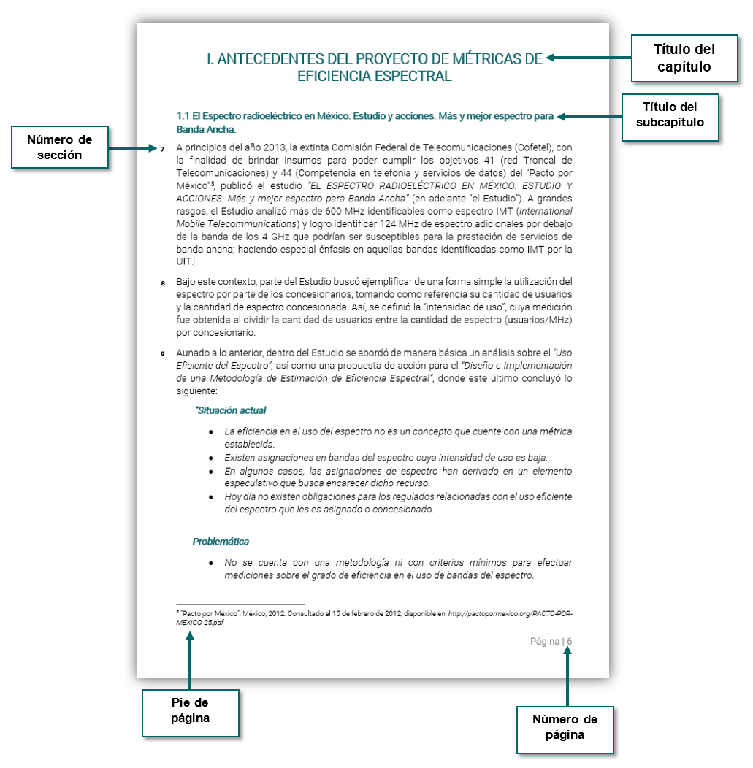

**III. Cuestionario de la Consulta Pública de Integración**

**Nota 1:** El estudio “Medición de la Eficiencia Espectral. Definiciones y consideraciones a observar para su aplicación en México”, es un documento de referencia (indispensable en su lectura) que ayuda en la comprensión de los cuestionamientos listados en la siguiente tabla. Por sí mismo, dicho estudio no se encuentra a consulta pública.

**Nota 2:** Se recomienda responder a todas las preguntas contenidas en la siguiente tabla, acompañado de los argumentos, planteamientos, justificaciones y elementos de análisis que se considere necesario para sustentar la opinión, incluyendo documentos de soporte que se deseen adjuntar.

| **No. de pregunta** | **No. de sección en el Estudio** | **Pregunta** | **Comentario, opiniones o aportaciones** |
| --- | --- | --- | --- |
| 1 | 5 | ¿Cómo medir la eficiencia espectral? |  |
| 2 | 5 | ¿Qué parámetros deben contemplar las métricas? |  |
| 3 | 5 | ¿Cómo se debería parametrizar el resultado de las métricas? |  |
| 4 | 83 | ¿Cómo el Instituto debería tratar a los concesionarios de provisión de capacidad para cumplir con la MIDEE? |  |
| 5 | 85 | ¿Qué ocurre cuando se tienen diferentes tecnologías con eficiencias espectrales diferentes, no sólo por banda de frecuencias sino también por concesionario? |  |
| 6 | 85 | Un concesionario que utiliza, por ejemplo, dos tecnologías para prestar su servicio, ¿debería tener dos métricas diferentes? |  |
| 7 | 87 | ¿La MIDEE debería o no observar la subutilización del espectro para este tipo de servicios? |  |
| 8 | 87 | ¿Los concesionarios de seguridad pública y misión crítica deberían ser evaluados? |  |
| 9 | 89 | ¿Sería deseable que los títulos de concesión de espectro que se emitan en el futuro establezcan una obligación específica sobre el cumplimiento del umbral mínimo de referencia de la métrica de eficiencia espectral? |  |
| 10 | 90 | ¿Sería conveniente implementar métricas para ciertos servicios cuyos factores estén basados en la cantidad de los servicios ofertados por el concesionario al usuario final? |  |
| 11 | 92 | ¿Cómo se determinaría esa cantidad mínima de servicios? |  |
| 12 | 92 | ¿Los servicios que se establezcan se determinarían por banda de frecuencias o por región geográfica? |  |
| 13 | 92 | ¿Sería justo para todos los concesionarios el contabilizar la cantidad de servicios prestados al usuario final dentro de la métrica? |  |
| 14 | 94 | ¿Qué tipo de mecanismo debería implementar el Instituto para poder efectuar la recolección de información por parte de los concesionarios (a través de Lineamientos, como obligación explícita en los títulos de concesión, etc.)? |  |
| 15 | 94 | ¿Con qué periodicidad y con qué tipo de formato se haría la recolección de información? |  |
| 16 | 98 | ¿Cuál de los dos concesionarios deberá observar la métrica de eficiencia espectral, el CMM, el OMV o ambos? |  |
| 17 | 98 | ¿Deberían existir métricas ad-hoc para los OMV? |  |
| 18 | 98 | ¿Deberían de existir métricas diferentes entre los CMM y los concesionarios del servicio de telefonía móvil que no sean un CMM? |  |
| 19 | 98 | ¿Un concesionario del servicio de telefonía móvil se convierte espectralmente más eficiente al ofertar un servicio mayorista en comparación a un OMV? |  |
| 20 | 99 | ¿Sería posible (e incluso factible) que la ponderación de la métrica sea negociada entre el CMM y OMV, y establecida en el contrato (previa autorización del Instituto)? |  |
| 21 | 101 | ¿Es posible establecer una métrica de eficiencia espectral para concesionarios que implementen en un futuro este tipo de tecnologías? |  |
| 22 | 101 | ¿Cómo se podrían establecer las métricas para este tipo de concesionarios bajo la modalidad de arrendamiento de espectro? |  |
| 23 | 101 | Debido a que este tipo de tecnologías pueden abarcar un amplio rango de espectro, transmitir y recibir información en espectro libre, e inclusive transmitir en bandas concesionadas bajo un esquema de no interferencia ¿Sería posible establecer una métrica que contabilice en qué banda de frecuencia y el periodo en que se transmite? |  |
| 24 | 101 | Por ser tecnologías que hacen uso del espectro de forma dinámica y compartida, ¿serían no propensas a ser evaluadas? |  |
| 25 | 102 | Para algunos concesionarios del servicio de radio troncalizado su cobertura fue definida por ABS, otros en rutas carreteras, otros por ciudades y otros por municipios. Si un factor de la métrica fuera el área geográfica a cubrir ¿estaríamos en posibilidad de medirlos a todos por igual? |  |
| 26 | 102 | ¿Es viable obtener una métrica aplicable al universo de concesionarios para cada uno de los servicios de telecomunicaciones y/o radiodifusión? |  |
| 27 | 103 | ¿Se deberían diseñar métricas particulares para los concesionarios distintos a los de uso comercial? |  |
| 28 | 105 | ¿Cómo debería de ser evaluada la cantidad y calidad de canales derivados del usar la multiprogramación y la tecnología IBOC en los concesionarios? |  |
| 29 | N/A | El Instituto está valorando el desarrollo de métricas para un grupo de servicios que considera de mayor relevancia o impacto en la prestación de servicios públicos de telecomunicaciones y radiodifusión. En tal sentido, los servicios hasta ahora considerados son los siguientes:  -Servicio de acceso inalámbrico (telefonía celular).  -Servicio fijo de enlaces Punto a Punto.  -Servicio de TV restringida vía satélite.  -Servicio de radiocomunicaciones móviles de banda angosta.  -Servicio de Televisión Digital Terrestre.  -Servicios de radiodifusión sonora en AM y FM.  En tal sentido, el Instituto busca comentarios respecto a si se deben considerar servicios adicionales o distintos (a los antes mencionados) a los cuales desarrollar y aplicar métricas de uso eficiente, así como la justificación técnica o regulatoria de la viabilidad y necesidad de su implementación. |  |

**IV. Comentarios, opiniones, aportaciones generales u otros elementos de análisis formulados por el participante**

**Nota 3:** En la presente sección se podrá realizar comentarios, opiniones, aportaciones u otros elementos de análisis de carácter libre relacionadas con el diseño y definición de las Métricas de Eficiencia Espectral. En caso de realizar aportaciones relacionadas con el estudio de “Medición de la Eficiencia Espectral. Definiciones y consideraciones a observar para su aplicación en México”, colocar la sección correspondiente en la primera columna; de lo contrario, colocar la leyenda “N/A” (No Aplica).

**Nota 4:** El interesado deberá añadir las filas que considere necesarias para formular los comentarios, opiniones, aportaciones u otros elementos de análisis que considere pertinentes.

| **No. de sección en el Estudio** | **Comentario(s), opinión(es), aportación(es) u otros elementos de análisis** |
| --- | --- |
|  |  |
|  |  |
|  |  |
|  |  |
|  |  |
|  |  |
|  |  |
|  |  |
|  |  |